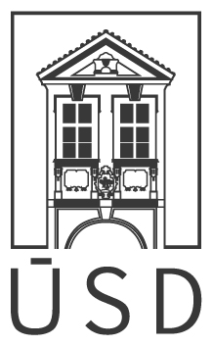 | CENTRUM ORÁLNÍ HISTORIE  Ústav pro soudobé dějiny AV ČR, v. v. i.  Vlašská 355/9, 118 00 Praha 1  tel.: 257 286 358, e-mail: coh@usd.cas.cz  www.coh.usd.cas.cz | 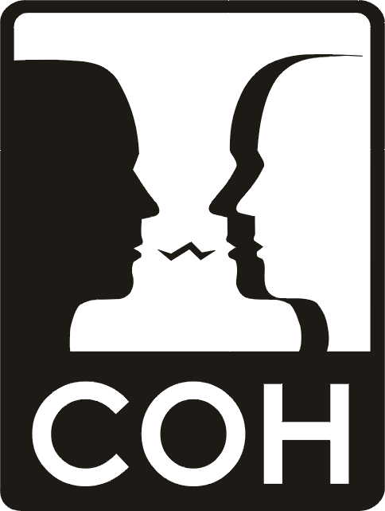

BADATELSKÝ LIST

Jméno, příjmení: doplňte

Rodné příjmení: doplňte

Datum a místo narození: doplňte

Adresa trvalého pobytu: doplňte

Státní občanství: doplňte

E-mail a telefon: doplňte

Občanský průkaz (pas) č.: doplňte

Přesné označení tématu studia s časovým vyznačením:
doplňte

Požaduji zpřístupnění rozhovoru/ů ze sbírky (uveďte celý název):
doplňte konkrétní rozhovor/y a název sbírky

Účel nahlížení: vědecký (studie, monografie)

studijní (bakalářská, diplomová, disertační práce)

vzdělávací (expozice, výstavy apod.)

Předpokládaný výstup:
doplňte

Název a sídlo instituce, pro kterou badatel/ka výše uvedené téma zpracovává:
doplňte

Prohlášení

Prohlašuji, že všechny údaje vyplněné v badatelském listu jsou pravdivé, a že jsem si v souladu s příslušnou právní úpravou plně vědom/a své osobní odpovědnosti za nakládání s informacemi, jež jsem získal/a nahlížením do sbírek rozhovorů.

Rovněž prohlašuji, že jsem se seznámil/a s ustaveními badatelského řádu Digitálních sbírek COH (včetně citační normy) a beru na vědomí, že při jejich porušení mi může být přístup do sbírek odepřen.

Jsem si vědom/a, že nakládání s rozhovory se řídí případnými písemnými ujednáními (informovanými souhlasy) s pamětníky a pamětnicemi, a že informace uvedené v rozhovorech podléhají ustanovením zákona č. 110/2019 Sb. (o zpracování osobních údajů), zákona č. 89/2012 Sb. (občanského zákoníku) ve znění pozdějších předpisů a nařízení EU 2016/679 o ochraně fyzických osob v souvislosti se zpracováním osobních údajů a o volném pohybu těchto údajů (GDPR).

Zavazuji si, že informace získané ze sbírek rozhovorů využiji pouze za účelem uvedeným v badatelském listu a v souladu s Etickým kodexem České asociace orální historie.

V doplňte místo dne doplňte datum

Podpis badatele/badatelky: ……………………………………………

Razítko instituce a podpis oprávněné osoby, pro kterou badatel/ka téma zpracovává:

__________________________________________________________________________

Vyplněný badatelský list zašlete písemně na adresu Centrum orální historie, Ústav pro soudobé dějiny AV ČR, Vlašská 355/9, 118 00 Praha 1, nebo elektronicky (oskenovanou kopii včetně razítka a podpisů) na e-mail: coh@usd.cas.cz. Po obdržení badatelského listu Vám bude vytvořen elektronický profil s přístupem do Vámi požadované sbírky na stránkách http://www.coh.usd.cas.cz/badatelna, o aktivaci profilu Vás budeme informovat e-mailem.

Základní údaje (jméno, příjmení, adresa, instituce, kontaktní email, účel nahlížení a předpokládaný výstup budou zveřejněny ve Vašem elektronickém profilu a dostupné ostatním registrovaným badatelům/badatelkám Digitálních sbírek COH.
Správnou možnost podtrhněte
Pro vzdělávání a osvětu v souladu s Etickým kodexem COHA, tj. nikoliv pro uměleckou nebo jinou tvůrčí činnost.

